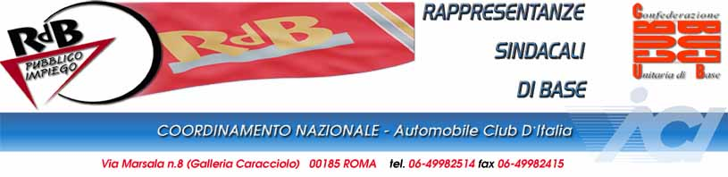

SETTEMBRE, CI RISIAMO ANCHE I DINIANI TIRANO LA VOLATA A BERSANI…

Nell’ edizione odierna di MILANO FINANZA i senatori vicini all’ex-premier Lamberto Dini hanno affermato di voler presentare emendamenti al DDl Bersani che si discuterà nella Commissione Industria del Senato.

Tanto per non farci dormire sonni tranquilli hanno espresso la volontà, attraverso il Sen. D’Amico, di pronunciarsi nuovamente sulla chiusura del P.R.A..

Senza voler creare un clima d’inutile allarmismo rinnoviamo l’invito a tutti i lavoratori a tenere alto il livello d’attenzione e d’essere pronti in qualsiasi momento a fornire una risposta forte ed adeguata laddove necessaria.

Nel frattempo in allegato trasmettiamo l’articolo summenzionato per completezza d’informazione.

ROMA, 20/09/07 RDBCUB P.I. ACI
ROSA SIRANO

